Οδηγίες ρυθμίσεων IP camera Axis (Axis P1347)

Έκδοση 1.0

Παντελησ μπαλαουρασ, Παναγιώτης Μαρκόπουλος, Γιώργος Φράγκος, Γιώργος Θεοφάνους

2014

1. Εισαγωγή 4

2. Ρυθμίσεις κατά την Εγκατάσταση 4

2.1. Εκχώρηση IP 4

2.1.1. AXIS IP Utility 4

2.1.2. Αυτόματη αναζήτηση 5

2.1.3. Εκχώρηση διεύθυνσης IP 5

2.2. Ορισμός κωδικού πρόσβασης 5

2.3. Πρόσβαση στο video stream 6

2.4. Ρυθμίσεις δικτύου και πρόσβασης 7

3. Ρυθμίσεις Εικόνας 8

3.1. Ρυθμίσεις Video Stream 8

3.1.1. Image Appearance 9

3.1.2. Video Stream 9

3.1.3. Overlay Settings 9

3.1.4. H.264 10

3.2. Ρυθμίσεις Κάμερας 11

3.2.1. Capture mode 11

3.2.2. Image Appearance 12

3.2.3. White balance 12

3.2.4. Wide Dynamic Range (Dynamic Contrast) 12

3.2.5. Exposure Settings 12

3.2.6. View Areas 13

3.2.7. Focus 15

4. Audio Settings 16

4.1.1. Audio Input 16

5. Schedules 17

5.1. Adding a Schedule 18

Stream profile 18

5.2. Action Rules 19

5.2.1. Action Rule List 19

5.2.2. Action Rule Setup 20

5.2.3. General 20

5.2.4. Condition 20

5.2.5. Actions 20

Παράρτημα - Χρήσιμα Link 21

# Εισαγωγή

Το παρόν εγχειρίδιο έχει στόχο να παρέχει στον χρήστη τις απαραίτητες πληροφορίες & τεχνικές για τη εγκατάσταση και ρύθμισης τη κάμερας **Axis P1347**. Το εγχειρίδιο συντάχθηκε στα πλαίσια του έργου «**Ανοικτά Ακαδημαϊκά Μαθήματα στο Πανεπιστήμιο Αθηνών**», και παρέχεται δωρεάν στα πλαίσια του παραπάνω αναπτυξιακού έργου με στόχο την κατάρτιση των τεχνικών συνεργατών που συμμετέχουν στα Πανεπιστημιακά τμήματα.

# 

# Ρυθμίσεις κατά την Εγκατάσταση

## Εκχώρηση IP

Τα περισσότερα δίκτυα σήμερα χρησιμοποιούν DHCP server που εκχωρεί αυτόματα διευθύνσεις IP σε συνδεδεμένες συσκευές. Εάν το δίκτυό σας δεν έχει DHCP, η AXIS κάμερα θα χρησιμοποιήσει 192.168.0.90 ως προεπιλεγμένη διεύθυνση IP.

Αν θα θέλατε να εκχωρήσετε μια στατική διεύθυνση IP, η προτεινόμενη μέθοδος στα Windows είναι το AXIS IP Utility.

Το AXIS IP Utility μπορείτε να το κατεβάσετε από [www.axis.com/techsup](http://www.axis.com/techsup)

Σημείωση: Εάν η εκχώρηση της διεύθυνσης IP αποτύχει, ελέγξτε ότι δεν υπάρχει firewall που να εμποδίζουν την λειτουργία.

### AXIS IP Utility

Το AXIS IP Utility ανακαλύπτει αυτόματα και εμφανίζει τις συσκευές AXIS στο δίκτυό σας. Η εφαρμογή μπορεί επίσης να χρησιμοποιηθεί για να εκχωρήσετε μια στατική διεύθυνση IP.

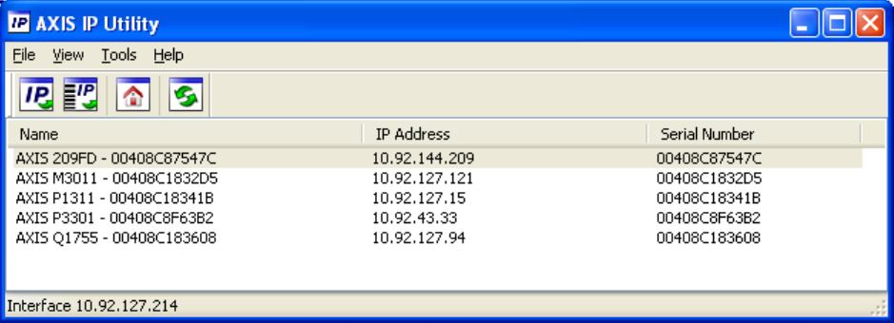

Σημειώστε ότι ο υπολογιστής που εκτελεί το AXIS IP Utility πρέπει να είναι στο ίδιο τμήμα του δικτύου (physical subnet) με τη κάμερα AXIS.

### Αυτόματη αναζήτηση

1. Βεβαιωθείτε ότι η AXIS κάμερα είναι συνδεδεμένη στο δίκτυο και στο ρεύμα.
2. Ξεκινήστε το AXIS IP Utility.
3. Όταν η κάμερα εμφανιστεί στο πρόγραμμα, κάντε διπλό κλικ για να ανοίξετε την αρχική σελίδα της.

### Εκχώρηση διεύθυνσης IP

1. Αποκτήστε μια ελεύθερη διεύθυνση IP στο ίδιο τμήμα δικτύου με τον υπολογιστή σας.
2. Επιλέξτε την AXIS P1347 από τη λίστα.
3. Κάντε κλικ στο κουμπί Αντιστοίχιση νέα διεύθυνση IP για την επιλεγμένη συσκευή και πληκτρολογήστε τη διεύθυνση IP.
4. Κάντε κλικ στο κουμπί Αντιστοίχιση και ακολουθήστε τις οδηγίες που εμφανίζονται στην οθόνη. Σημειώστε ότι η κάμερα πρέπει να ξαναρχίσει μέσα σε 2 λεπτά για την νέα διεύθυνση IP για να καθοριστούν.
5. Κάντε κλικ στο κουμπί Αρχική σελίδα για να αποκτήσετε πρόσβαση στην ιστοσελίδα της κάμερας.

## Ορισμός κωδικού πρόσβασης

Για να αποκτήσετε πρόσβαση στην κάμερα, πρέπει να ρυθμίσετε τον κωδικό πρόσβασης για τον χρήστη root. Αυτό γίνεται στο πλαίσιο διαλόγου “Configure Root Password”, το οποίο εμφανίζεται την πρώτη φορά που επιχειρούμε να συνδεθούμε με την AXIS.

Για να ορίσετε τον κωδικό πρόσβασης μέσω HTTP σύνδεσης, πληκτρολογήστε απευθείας τον επιθυμητό κωδικό στο παράθυρο διαλόγου που φαίνεται παρακάτω.



Σημείωση: Το προεπιλεγμένο όνομα διαχειριστή root δεν μπορεί να διαγραφεί.

Εάν ο κωδικός πρόσβασης για τον root χαθεί, πρέπει να επαναφέρετε τις εργοστασιακές ρυθμίσεις της AXIS.

## Πρόσβαση στο video stream

Η σελίδα Live View της AXIS εμφανίζεται όταν πληκτρολογήσετε την IP, με συνδέσμους προς τα εργαλεία ρύθμισης, που σας επιτρέπουν να προσαρμόσετε την κάμερα.

Εάν απαιτείται, κάντε κλικ στο κουμπί Ναι για να εγκαταστήσετε το AMC (AXIS Media Control), το οποίο επιτρέπει την προβολή της ροής βίντεο στον Internet Explorer.



## Ρυθμίσεις δικτύου και πρόσβασης

Είναι απαραίτητο για την ομαλή επικοινωνία με το Wowza server να επιτρέψετε την ανώνυμη σύνδεση θεατή (anonymous viewer login), πράγμα που σημαίνει ότι οποιοσδήποτε μπορεί να έχει πρόσβαση στο Live View, αλλά όχι στις ρυθμίσεις.

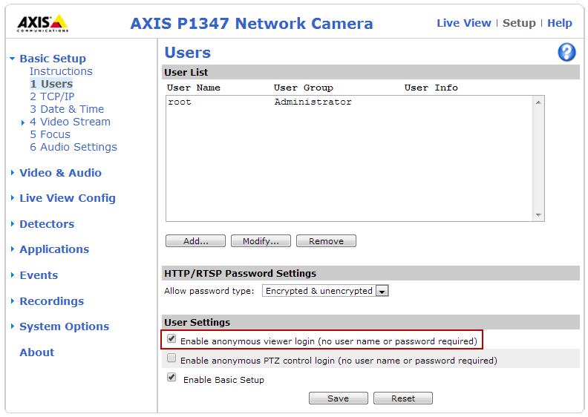

Στην περιοχή User Settings, επιλέξτε την επιλογή Enable anonymous viewer login.

Οι ρυθμίσεις IPv4 ορίζονται στο System Options > Network > TCP/IP > Basic.

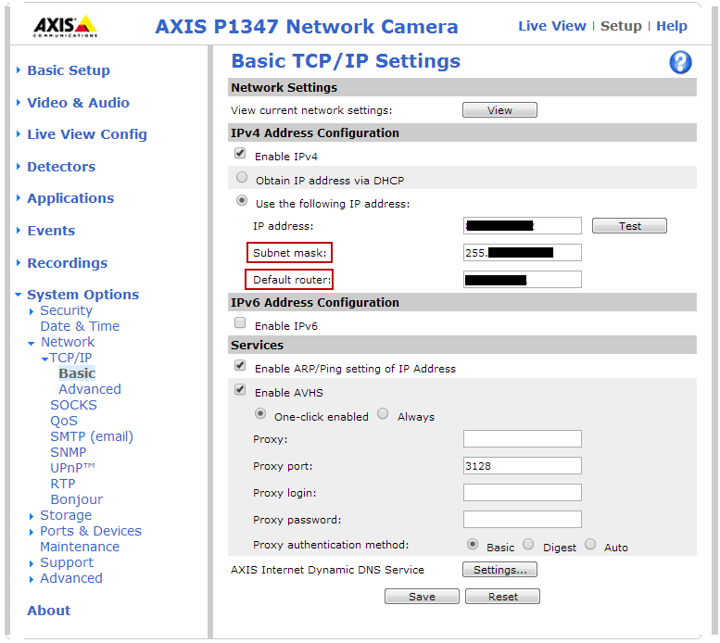

**Προσοχή**: Ελέγξτε ότι βάλατε subnet mask και default router.

# Ρυθμίσεις Εικόνας

Πρέπει να αποθηκεύσετε τις ρυθμίσεις σας σε κάθε παράθυρο για να τεθούν σε ισχύ.

## Ρυθμίσεις Video Stream

Μπορείτε να τροποποιήσετε την ανάλυση της εικόνας από το μενού **Image** (Video & Audio > Video Stream).

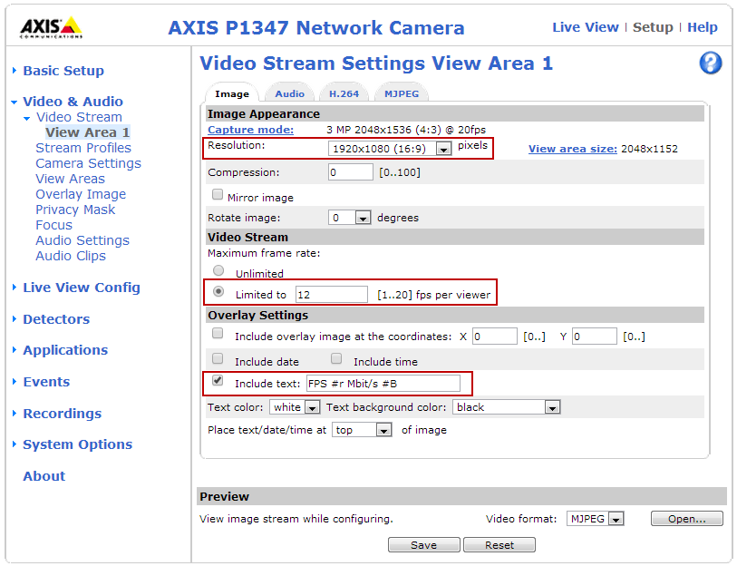

### Image Appearance

Ορίζουμε την ανάλυση της εικόνας (**Resolution**) σε 1920x1080 pixels για καλύτερη ποιότητα ειδικά σε αίθουσες με πίνακα.

### Video Stream

Για να αποφύγετε προβλήματα bandwidth στο δίκτυο, μπορείτε να περιορίσετε το frame rate (ρυθμός καρέ). Το μέγιστο frame rate μπορεί να ρυθμιστεί σε Unlimited ή μπορείτε να το περιορίσετε σε μία τιμή. Η τιμή αυτή εξαρτάται από την επιλογή Capture mode ( Video & Audio > Camera Settings), αν είναι στα 5 MP το μέγιστο frame rate που μπορεί να οριστεί είναι 12fps και 20fps στα 3MP. Προτείνεται μια τιμή ανάμεσα σε 12 και 15fps.

### Overlay Settings

Κείμενο μπορεί να προστεθεί πάνω από την εικόνα ως επικάλυψη (overlay). Χρήσιμο είναι κατά την περίοδο των δοκιμών στην επιλογή Include text να προσθέσετε “**FPS #r Mbit/s #B**”, για να βλέπετε μαζί με το βίντεο το τρέχον frame rate και bit rate.

### H.264

Στη καρτέλα **Η.264** ορίζουμε το bit rate του βίντεο.

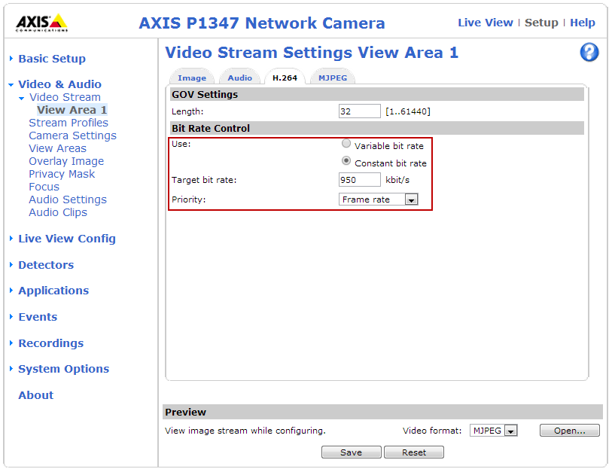

Το **GOV length** είναι ο αριθμός των frame μεταξύ δύο διαδοχικών Ι-frame. Η αύξηση του GOV length μπορεί να μειώσει σημαντικά τις απαιτήσεις εύρους ζώνης, αλλά μπορεί επίσης να έχει αρνητικές επιπτώσεις στην ποιότητα της εικόνας. Προτείνεται τιμή διπλάσια του frame rate που έχουμε ορίσει (πχ: 12fps – 24 GOV length).

Το **bit rate** (ρυθμό μετάδοσης) μπορεί να οριστεί ως Variable Bit Rate (VBR) ή Constant Bit Rate (CBR). Το VBR προσαρμόζει τον ρυθμό μετάδοσης ανάλογα με την πολυπλοκότητα της εικόνας, χρησιμοποιώντας περισσότερο εύρος ζώνης για την αυξημένη δραστηριότητα στην εικόνα, και λιγότερο για χαμηλότερη. Το CBR μας επιτρέπει να ορίσουμε ένα μέγιστο στόχο ρυθμού μετάδοσης στην επιλογή Target bit rate. Είναι δυνατόν να δοθεί προτεραιότητα είτε στο frame rate είτε στην ποιότητα της εικόνας (Quality). Η επιλογή Default σημαίνει ότι το frame rate και η ποιότητα της εικόνας επηρεάζονται εξίσου. Προτείνεται Constant Bit Rate με τιμές μεταξύ 700 και 1000 kbit/s σε Default priority.

## Ρυθμίσεις Κάμερας

Η σελίδα Camera Settings παρέχει πρόσβαση σε προηγμένες ρυθμίσεις εικόνας.

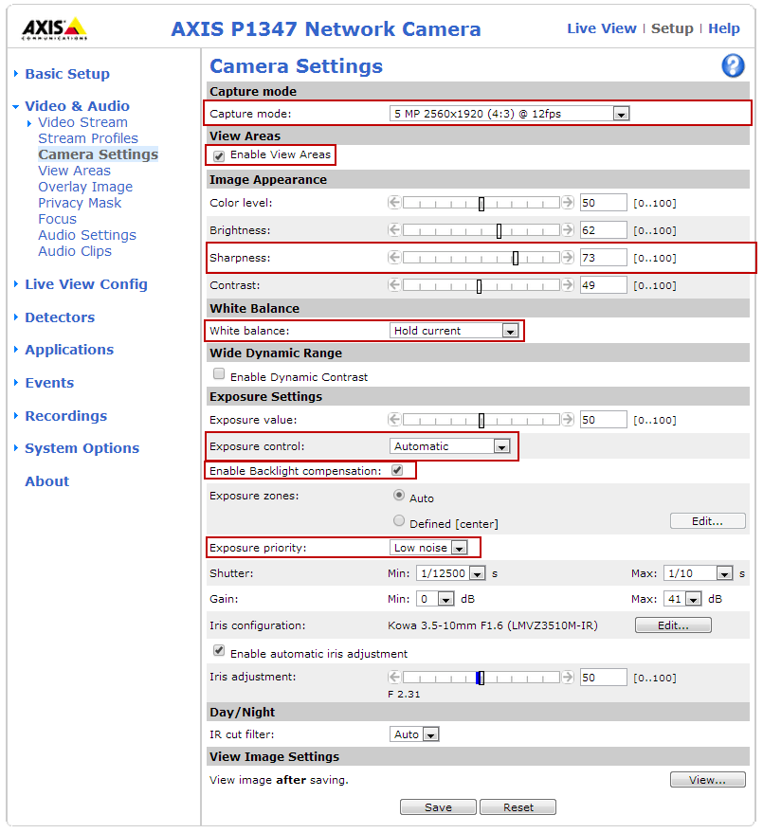

### Capture mode

Το **Capture mode** καθορίζει τη μέγιστη ανάλυση και το μέγιστο frame rate της κάμερας. Το Capture mode με μια μεγάλη ανάλυση έχει μειωμένο μέγιστο frame rate και το αντίστροφο. Η ρύθμιση του Capture mode επηρεάζει επίσης τη γωνία της κάμερας. Εάν χρησιμοποιείτε μια μικρότερη μέγιστη ανάλυση, η γωνία θέασης είναι μειωμένη. Η αλλαγή Capture mode δεν συνιστάται καθώς οι περισσότερες ρυθμίσεις θα επηρεαστούν.

### Image Appearance

Η αύξηση του **Color level** αυξάνει τον κορεσμό του χρώματος. Η τιμή 100 δίνει το μέγιστο κορεσμό των χρωμάτων. Η τιμή 0 δίνει μια ασπρόμαυρη εικόνα.

Η φωτεινότητα (**Brightness**) της εικόνας μπορεί να ρυθμιστεί στο εύρος 0-100, όπου η υψηλότερη τιμή παράγει μια φωτεινότερη εικόνα.

Η αύξηση του **Sharpness** μπορεί να αυξήσει τη χρήση bandwidth. Επίσης θα μπορούσε να αυξήσει το θόρυβο της εικόνας ειδικά σε συνθήκες χαμηλού φωτισμού. Μια χαμηλότερη ρύθμιση μειώνει το θόρυβο της εικόνας, αλλά η όλη εικόνα θα εμφανίζεται θολή.

To **Contrast** αλλάζει τη σχετική διαφορά ανάμεσα στο φως και το σκοτάδι.

Σημείωση: Δεν προτείνεται κάποια τιμή γιατί εξαρτώνται από τις συνθήκες φωτισμού της αίθουσας που είναι τοποθετημένη η κάμερα.

### White balance

Το White balance χρησιμοποιείται για να κάνει τα χρώματα στην εικόνα να φαίνονται το ίδιο, ανεξάρτητα από τη θερμοκρασία χρώματος της πηγής φωτός. Προτείνεται η χρήση της επιλογής auto.

### Wide Dynamic Range (Dynamic Contrast)

Το Wide dynamic range (WDR) μπορεί να βελτιώσει την έκθεση, όταν υπάρχει σημαντική αντίθεση μεταξύ των φωτεινών και σκοτεινών περιοχών στην εικόνα. Σε συνθήκες έντονου οπίσθιου φωτισμού, όπως ο βιντεοπροβολέας, ενεργοποιήστε το WDR.

Σημείωση: Αυτή η ρύθμιση είναι δυνατή μόνο όταν χρησιμοποιείτε **automatic exposure control**.

### Exposure Settings

Διαμορφώνουμε τις ρυθμίσεις έκθεσης (Exposure) για να επιτύχουμε την καλύτερη ποιότητα εικόνας σε σχέση με το φωτισμό, το frame rate και το εύρος ζώνης. Όταν δοκιμάζουμε τις ρυθμίσεις πρέπει στην αίθουσα να έχουμε το φωτισμό όπως θα είναι στα μαθήματα.

**Exposure control**: Σε αυτή την επιλογή προσαρμόζουμε τη κάμερα στην ποσότητα του φωτός που χρησιμοποιείται στην αίθουσα. Η επιλογή **Αυτόματα** είναι η προεπιλεγμένη και μπορεί να χρησιμοποιηθεί στις περισσότερες περιπτώσεις. Η ταχύτητα κλείστρου ρυθμίζεται αυτόματα για να επιτευχθεί η βέλτιστη ποιότητα εικόνας. Το **Flicker-free 50 ή 60 Hz** χρησιμοποιείται για την αφαίρεση του τρεμοπαίγματος που μπορεί να προκληθεί από λάμπες φθορίου και άλλες πηγές φωτός. Η επιλογή Hold current κλειδώνει τις τρέχουσες ρυθμίσεις έκθεσης.

**Enable Backlight** **compensation:** Ενεργοποιήστε αυτή την επιλογή αν ένα φωτεινό σημείο της αίθουσας, για παράδειγμα, μια λάμπα, προκαλεί άλλες περιοχές στην εικόνα να εμφανίζονται πολύ σκοτεινές.

**Exposure zones**: Αυτή η ρύθμιση καθορίζει ποιο μέρος της εικόνας θα χρησιμοποιείται για τον υπολογισμό της έκθεσης. Στις περισσότερες περιπτώσεις, συστήνεται να χρησιμοποιηθεί η ρύθμιση Auto.

**Exposure priority:** Όταν βάζουμε σε προτεραιότητα το **Motion** και o μέγιστος χρόνος του Shutter ρυθμίζεται σε μια μικρή τιμή, η θαμπάδα στην εικόνα ελαχιστοποιείται. Ωστόσο, μπορεί να προκαλέσει αύξηση του θορύβου (χιόνια) της εικόνας, ειδικά σε συνθήκες χαμηλού φωτισμού. Όταν το Low noise είναι σε προτεραιότητα και το Gain βρίσκεται σε μια μικρή τιμή, ο θόρυβος της εικόνας ελαχιστοποιείται. Το μέγεθος του αρχείου είναι μειωμένο, το οποίο μπορεί να είναι χρήσιμο αν το εύρος ζώνης είναι περιορισμένο. Ωστόσο, προτεραιότητα σε χαμηλά επίπεδα θορύβου μπορεί να οδηγήσει σε μια πολύ σκοτεινή εικόνα, ειδικά σε συνθήκες χαμηλού φωτισμού.

**Iris configuration:** Δείχνει την τρέχουσα ρύθμιση τύπου ίριδας. Μην αλλάζετε τη ρύθμιση της ίριδας, εκτός εάν αλλάξετε το φακό της κάμερας.

**Iris adjustment:** Χρησιμοποιήστε το ρυθμιστικό **Iris adjustment** για να ορίσετε την τιμή F. Η κλίμακα αντιπροσωπεύει το πόσο ανοιχτή είναι η ίριδα. Αν οριστεί σε 0, η ίριδα ανοίγει όσο το δυνατόν περισσότερο. Αν οριστεί σε 100, η ίριδα κλείνει τελείως. Η πραγματική τιμή F εμφανίζεται κάτω από την μπάρα. Εάν η επιλογή **Αutomatic iris adjustment** είναι ενεργοποιημένη, η ίριδα θα παραμείνει στη θέση αυτή για όσο διάστημα οι συνθήκες φωτισμού είναι ευνοϊκές. Εάν αλλάξουν οι συνθήκες φωτισμού, η ίριδα θα προσαρμοστεί από μόνη της. Εάν η αυτόματη ρύθμιση ίριδας είναι απενεργοποιημένη, θα κλειδώσει στην καθορισμένη θέση, ανεξάρτητα από τις συνθήκες φωτισμού.

### View Areas

Μια **view area** είναι ένα κομμένο μέρος της περιοχής κάλυψης της κάμερας. Κάθε view area αντιμετωπίζεται ως πηγή βίντεο στο Live View και έχει τη δική του ροή βίντεο και τις ρυθμίσεις PTZ.

Για να ενεργοποιήσετε τις view areas, επιλέξτε Enable View Areas.

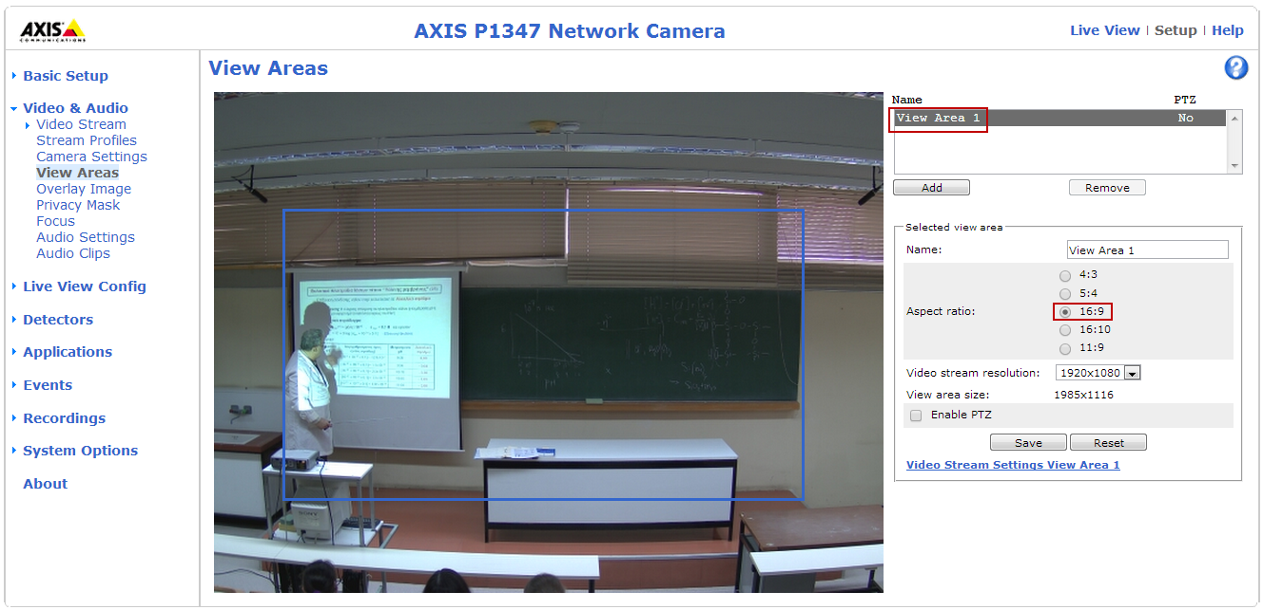

Για να προσθέσετε μια νέα view area:

1. Πηγαίνετε στο Video & Audio > View Areas.
2. Πατήστε Add.
3. Η νέα view area εμφανίζεται στο Selected view area. Πληκτρολογήστε ένα όνομα στο πεδίο Name.
4. Επιλέξτε Aspect ratio 16:9 και Video stream resolution 1920x1080.
5. Μια νέα view καλύπτει όλο το πλάνο. Χρησιμοποιήστε το ποντίκι για να μετακινήσετε και να αλλάξετε το μέγεθος της view area.
6. Κλικ Save.

Κατά τη δημιουργία μιας view area συνίσταται το Video stream resolution να είναι το ίδιο ή μικρότερο μέγεθος από το μέγεθος του view area.

### Focus

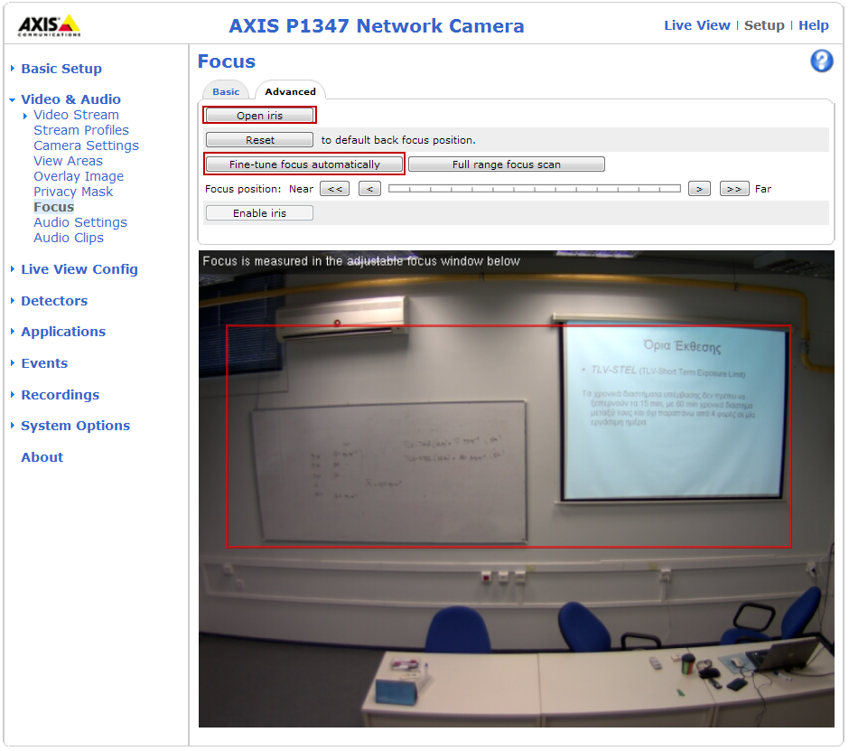Το focus ρυθμίζεται στο Video & Audio > Focus και στην καρτέλα Advanced. Πριν από το Focus, κάνουμε κλικ στο κουμπί Open iris για να ανοίξει το διάφραγμα στο μέγιστο. Αυτό δίνει το μικρότερο βάθος πεδίου και έτσι δημιουργούνται καλύτερες συνθήκες για τη σωστή εστίαση. Χρησιμοποιήστε το ποντίκι για να μετακινήσετε και να αλλάξετε το μέγεθος του παραθύρου και στη συνέχεια κάντε κλικ στο κουμπί Fine-tune focus automatically. Τέλος, κάντε κλικ στην επιλογή Enable iris όταν τελειώσει το Focus.

# Audio Settings

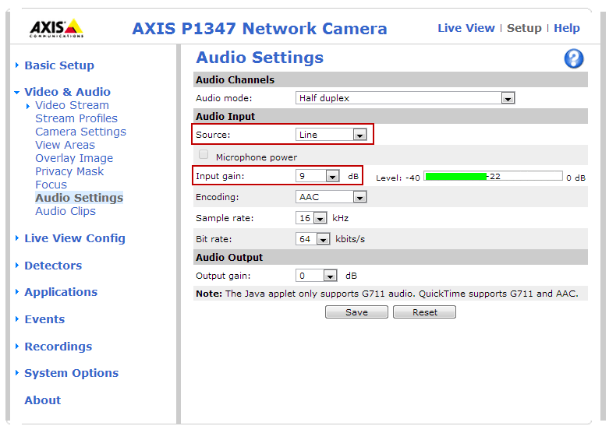

### Audio Input

Source: Επιλέξτε Line για να πάρετε ήχο από το μίκτη ήχου. Η επιλογή Microphone είναι για το ενσωματωμένο μικρόφωνο της κάμερας.

Input gain: Από εδώ πραγματοποιείται ο έλεγχος έντασης της εισόδου ήχου σε dB (decibel). Χρησιμοποιήστε την μπάρα για να ελέγξετε την ένταση του σήματος ήχου. Αν ο ήχος είναι πολύ χαμηλός, επιλέξτε μια υψηλότερη τιμή. Αν ο ήχος είναι πολύ υψηλός, επιλέξτε μια χαμηλότερη τιμή.

* Πράσινο - Το σήμα είναι σε καλό επίπεδο.
* Κίτρινο - Το σήμα αρχίζει να παραμορφώνεται.
* Κόκκινο - Το σήμα είναι παραμορφωμένο.

Χρησιμοποιήστε την drop-down λίστα για να ρυθμίσετε την ένταση του ήχου.

**Encoding**: Επιλέξτε το encoding format του ήχου.

Το AAC είναι το λιγότερο πολύπλοκο και το πιο ευρέως χρησιμοποιούμενο codec. Το AAC είναι η συνιστώμενη κωδικοποίηση για χρήση.

**Sample rate**: Ένα υψηλό sample rate θα παρέχει καλύτερη ποιότητα ήχου, αλλά και απαιτεί μεγαλύτερο εύρος ζώνης.

**Bit rate**. Ανάλογα με την επιλεγμένη κωδικοποίηση, ρυθμίζουμε το bit rate. Ένα υψηλότερο bit rate θα δώσει την καλύτερη ποιότητα ήχου. Ένα χαμηλότερο bit rate μπορεί να επιφέρει καθυστέρηση, αλλά θα απαιτεί λιγότερο εύρος ζώνης.

# Schedules

Η σελίδα Events - Schedules απαριθμεί τα schedules που έχουν ήδη δημιουργηθεί. Με μπλε απεικονίζονται τα προκαθορισμένα schedules.

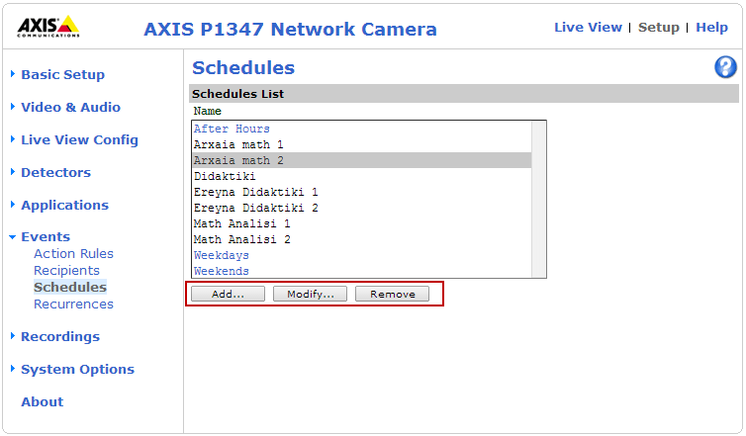

Για να δημιουργήσετε ένα νέο πρόγραμμα, κάντε κλικ στο κουμπί Add... Για να αλλάξετε ένα υπάρχον, επιλέξτε το από τη λίστα και κάντε κλικ στην επιλογή Modify... Για να διαγράψετε ένα πρόγραμμα, επιλέξτε το και κάντε κλικ στο κουμπί Remove.

## Adding a Schedule

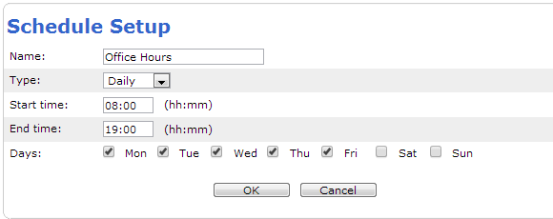

Εισάγετε τις ακόλουθες πληροφορίες:

* Name
* Type - Επιλέξτε από τη λίστα drop-down.
* Start time/End time - Εισάγετε την ώρα και τα λεπτά για την ώρα έναρξης και λήξης (hh:mm).
* Days - Καθορίστε τις ημέρες της εβδομάδας που η καταγραφή θα είναι ενεργή ελέγχοντας τα κατάλληλα πλαίσια.

### Stream profile

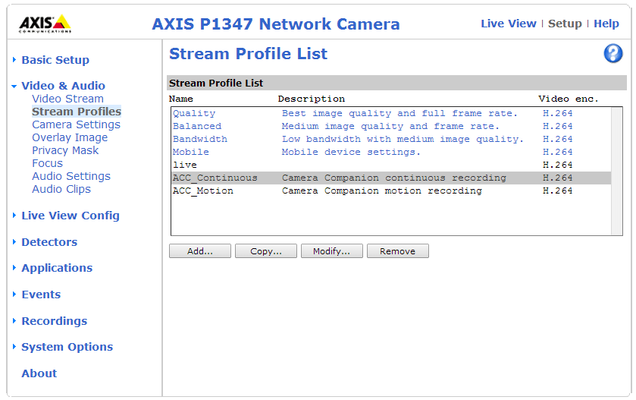

Δημιουργήστε ένα Stream profile στο μενού Video & Audio – Stream Profiles, ακολουθώντας τις οδηγίες για τις **Ρυθμίσεις βίντεο** που εξηγήσαμε παραπάνω.

## Action Rules

Το Action rule setup σας επιτρέπει να δημιουργήσετε κανόνες που καθορίζουν το πώς και το πότε η Axis θα εκτελεί ορισμένες ενέργειες.

### Action Rule List

Η Action Rule List εμφανίζει όλους τους κανόνες της κάμερας, μαζί με διάφορες πληροφορίες σχετικά με τη διαμόρφωσή τους, όπως εμφανίζονται παρακάτω:

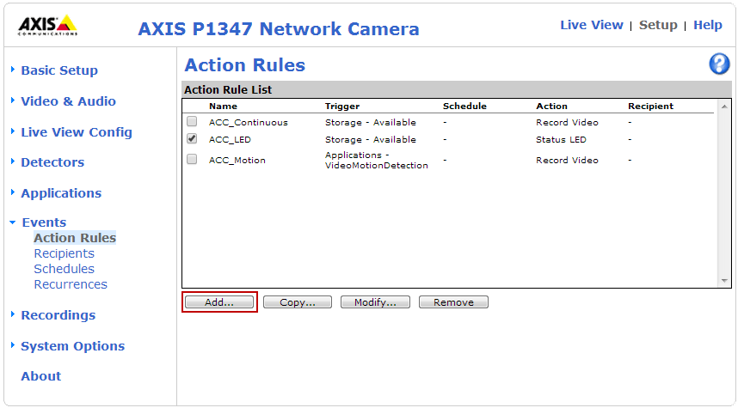

### Action Rule Setup

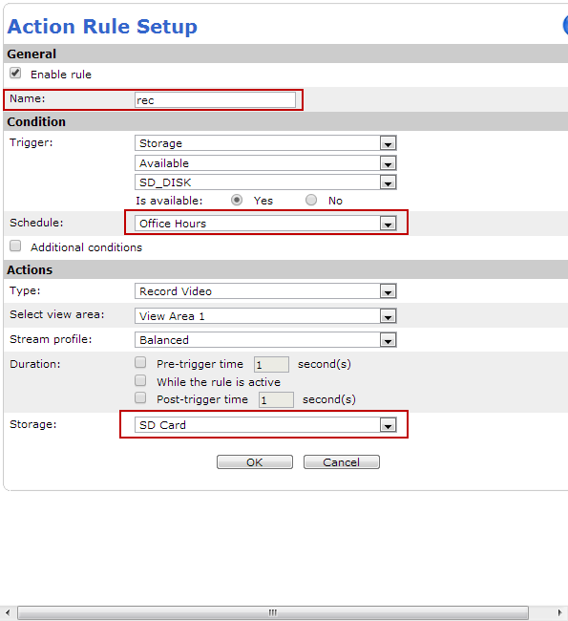

### General

* Enable rule - Αυτό το πλαίσιο θα πρέπει να είναι επιλεγμένο.
* Name - Αυτό το όνομα θα εμφανίζεται στην Action Rules List.

### Condition

Ένα trigger είναι αυτό που ενεργοποιεί συγκεκριμένα Actions. Επιλέξτε ένα group από τη λίστα drop-down list και μια δεύτερη λίστα drop-down θα εμφανιστεί από την οποία μπορείτε να επιλέξετε το επιθυμητό trigger.

* Trigger – Ενεργοποιεί το Action, όταν μια συσκευή αποθήκευσης είναι διαθέσιμη.
* Schedule - Επιλέξτε το schedule που φτιάξατε, από τη λίστα drop-down.

### Actions

* Type - Record Video.
* Stream profile - Επιλέξτε το Stream profile που φτιάξατε, από τη λίστα drop-down.
* Storage - Επιλέξτε την SD Card από τη λίστα drop-down, για να αποθηκεύσετε το εγγεγραμμένο βίντεο.

### Παράρτημα - Χρήσιμα Link

* <http://www.axis.com/techsup/cam_servers/cam_p1347/>

**Σημειώματα σχετικά με τα Δικαιώματα Πνευματικής Ιδιοκτησίας**

**Σημείωμα Αναφοράς**

Copyright 2014 - Eθνικόν και Καποδιστριακόν Πανεπιστήμιον Αθηνών. Παντελής Μπαλαούρας Παναγιώτης Μαρκόπουλος, Γιώργος Φράγκος, Γιώργος Θεοφάνους. «Επεξεργασία οπτικοακουστικού υλικού» Έκδοση: 1.0. Αθήνα 2014. Διαθέσιμο από τη δικτυακή διεύθυνση [εδώ](http://eclass.gunet.gr/courses/OCGU105/), 19/05/2014.

**Σημείωμα Αδειοδότησης**

Το παρόν υλικό διατίθεται με τους όρους της άδειας χρήσης Creative Commons Αναφορά -Παρόμοια Διανομή 4.0 [1] ή μεταγενέστερη, Διεθνής Έκδοση.

 This material is Open Content

Η άδεια αυτή ανήκει στις άδειες που ακολουθούν τις προδιαγραφές του Ορισμού Ανοικτής Γνώσης [2], είναι ανοικτό πολιτιστικό έργο [3] και για το λόγο αυτό αποτελεί ανοικτό περιεχόμενο [4].

[1] [http://creativecommons.org/licenses/by-sa/4.0/deed. el](http://creativecommons.org/licenses/by-sa/4.0/deed.%20el)

[2] <http://opendefinition.org/okd/ellinika/>

[3] <http://freedomdefined.org/Definition/El>

[4] <http://opendefinition.org/buttons/>

**Διατήρηση Σημειωμάτων**

Οποιαδήποτε αναπαραγωγή ή διασκευή του υλικού θα πρέπει να συμπεριλαμβάνει:

* Το Σημείωμα Αναφοράς
* Το Σημείωμα Αδειοδότησης
* Τη δήλωση διατήρησης Σημειωμάτων
* Το σημείωμα χρήσης έργων τρίτων (εφόσον υπάρχει)

μαζί με τους συνοδευόμενους υπερσυνδέσμους.



Το έργο “**Ανοικτά Ακαδημαϊκά Μαθήματα στο Πανεπιστήμιο Αθηνών**” υλοποιείται στο πλαίσιο του Επιχειρησιακού Προγράμματος «Εκπαίδευση και Δια Βίου Μάθηση» και συγχρηματοδοτείται από την Ευρωπαϊκή Ένωση (Ευρωπαϊκό Κοινωνικό Ταμείο) και από εθνικούς πόρους.

